Научно-практическая конференция школьников «ПЕРВЫЕ ШАГИ В НАУКУ»

Петровского муниципального округа

Направление: Гуманитарные науки

Секция: краеведение

Название работы «Немецкие мосты в Ставрополье»

###### 

###### 

###### Автор работы: Климов Сергей

###### Место выполнения работы: г. Светлоград,

МКОУ СОШ №2, 11 класс.

Научный рук.: Чернышева Ирина Викторовна.,

учитель истории МКОУ СОШ №2

Светлоград 2023

**Оглавление:**

Введение……………………………………………………………………….3-4

История появления Немецкого моста в Ставрополе…………………………5

Зачем вообще строили эту дорогу?……………………………………………5-6

Немецкий мост в наши дни…………………………..6

Правда ли, что таких мостов несколько?……6-7

Где в Ставрополе находится Немецкий мост и как до него добраться……8-9

Заключение…………………………………………………………………9

**Приложение…………………………………………………………..11**

**Введение:**

**Проблема проекта:**

В школе проведен опрос обучающихся 10-11 классов.

Опрос дал понять, что необходимо пополнить запас знаний о своей малой родине. А у многих есть большой интерес к историческим ценностям. Возникает необходимость изучения истории Ставропольского края .

**Актуальность проекта:** Изучая историю, я столкнулся с таким объектом в моём крае, как «немецкие мосты». Меня заинтересовала их роль в Ставропольском крае. Немецкий мост – легендарное дореволюционное сооружение, особо популярное среди любителей красивых пейзажей, скалолазов и альпинистов. Это самая настоящая достопримечательность Ставропольской возвышенности, которую постоянно посещают местные жители и гости краевого центра, а самые смелые туристы остаются ночевать в палатках.

**Область исследования:** История Ставрополья

**Гипотеза:** «немецкие мосты» построены немцами в годы Великой Отечественной войны, немецкими военнопленными и немецкими инженерами.

**Задачи проекта:**

— изучить исторические события на нашей земле, в нашем крае;

— обратиться к старинным источникам информации о строительстве моста;

— найти факты, подтверждающие «немецкое» происхождение моста;

— исследовать достопримечательность – старинный мост;

**Предмет исследования:** Роль немецких мостов как культурных памятников Ставропольского края.

**Объект исследования**: Немецкие мосты.

**Методы исследования:**

- Социальный опрос.

- От абстрактного к конкретному.

- Анализ источников.

**История появления Немецкого моста в Ставрополе.**

В 1943 году Град Креста являлся крупным железнодорожным узлом, в состав которого входило 2 вокзала, грузовые станции и железная дорога (Туапсинская), проложенная в трёх направлениях:

на запад – Армавир;

на север – Кавказская;

на восток – Петровское (ныне г. Светлоград).

Проектированием занимались немецкие инженеры, собственно, поэтому Немецкий мост в Ставрополе и получил такое название. Строительство дорог, как говорят историки, осуществлялось австрийскими и немецкими военнопленными. Но происходило это не в период Великой Отечественной войны, как думает большинство, а гораздо раньше – с 1909 по 1917 гг. Однако ещё во время Гражданской войны была уничтожена добрая часть железных дорог. Остальное доломали сами же немцы, правда, не до всех участков смогли добраться. [1]

**Зачем вообще строили эту дорогу?**

Дело в том, что ставропольское крестьянство и купечество на рубеже XX века отчаянно искало новые рынки сбыта сельхозпродукции. Идеальным вариантом был черноморский порт Туапсе. В 1897 году была открыта ветка Кавказская - Ставрополь, построенная АО Владикавказской железной дороги. Пользуясь своей монополией, эта дорога диктовала свои цены и условия ставропольским крестьянам. Поэтому в 1908 году при поддержке правительства было образовано АО Армавир-Туапсинской железной дороги, как альтернатива, во главе с инженером путей сообщения Петром Перцовым. Акции, выпущенные позднее, сосредоточились большей частью в руках купцов, казачества и крестьянства Ставропольской и Кубанской губерний, благодаря чему "Туапсинка" получила славу "народной железной дороги". Карта дороги перед вами. Разрушенный участок отмечен пунктиром:

И вот очередь дошла до дела о военнопленных. Без них строительство дороги действительно не обошлось. Особенно в наших краях. Ведь когда поздней осенью 1909 года в Кубанской области к строящемуся порту Туапсе начали прокладывать Армавир-Туапсинскую железную дорогу, были благополучные времена. А сооружение второй очереди трассы, от Армавира на восток, через Ставрополь, в глубь губернии пришлось на годы Первой мировой. Этот участок с официальным названием «Благодарненская линия с Дивненской ветвью» начали строить одновременно во многих точках 15 марта 1914 года, за четыре месяца до войны и всеобщей мобилизации.

Дорога была частной. Инвесторами являлись акционеры Общества АТЖД, банки, покупатели облигаций, гарантированных казной. По законам того времени, через 81 год после начала эксплуатации линия переходила в собственность государства. Окупиться вложения могли только после начала железнодорожного движения. Потому в качестве и скорости работ были заинтересованы все стороны. Общее собрание акционеров избирало директоров. Правление общества находилось в Петербурге, с началом войны переименованном в Петроград. В столице оно могло оперативно решать вопросы, связанные с утверждением проектов, финансированием, снабжением, в том числе на правительственном уровне. За каждый участок линии на месте отвечал начальник. Строительство вели подрядчики. Все ответственные должности занимали инженеры с большим опытом. А подрядчики были еще и предпринимателями, имеющими капитал, нужный для внесения залога. Залог гарантировал «исправное и своевременное» исполнение обязательств по договору, заключенному с правлением. Так, А.Э. Лащ, подрядчик на отрезке пути от станции «около Базовой горы» (ныне район поселка Демино) до станции Ставрополь-Туапсинский, куда входил и Немецкий мост, в обеспечение подряда представил правлению закладные листы Государственного дворянского земельного банка на сумму 14 000 рублей. Поэтому, несмотря на трудности военного времени, прикладывал все силы, чтобы сдавать объекты в договоренные сроки.

В Первую мировую войну Россия воевала не только с Германией и Австро-Венгрией на Западном фронте, но и с Османской империей на Кавказе. Кавказский фронт находился близко, и АТЖД была объявлена стратегическим объектом. Поэтому правлению удавалось преодолевать колоссальные трудности, и строительство Туапсинки, в отличие от многих дорог России, не прерывалось вплоть до начала Гражданской войны.

Ранней весной 1914 года закипели работы. Вдоль будущей трассы выросли лагеря из строительных бараков. Вереницы телег повезли по еще сырым дорогам горы грунта. Его набирали, где повыше, на месте будущих выемок, и высыпали поблизости в понижениях, сооружая насыпи. Копали глубокие траншеи и колодцы дренажных систем. Укрепляли их стенки бревнами, сооружали опалубку для бетонирования, облицовывали камнем. И вдруг – война. Рабочие лишились мобилизованных на фронт лошадей, подрядчики – рабочих, управления – большей части кадровых сотрудников, а участок А.Э. Лаща – самого подрядчика.

Инженер путей сообщения Александр Эдмундович Лащ имел контору в Ростове-на-Дону, в доме № 98 на Большой Садовой. С началом строительства Благодарненской линии он перебрался в Ставрополь на улицу Воронцовскую, 24. Дом этот не сохранился, сейчас здесь, на проспекте Октябрьской Революции, находится здание «под шпилем». Ровно через три месяца Лащ был призван на действительную службу прапорщиком ополчения артиллерии. Но обязательства по договору с правлением общества АТЖД продолжал выполнять через доверенное лицо. Им стал подрядчик соседнего участка Карл Владимирович Мрочковский. Работы на линии продолжались почти до Рождества. На зиму землекопов распустили, а весной не могли нанять вновь. Работников забрали на фронт. И в правление полетели требования-мольбы - дайте пленных.

Военнопленные находились в ведении Военного министерства. Оно предоставляло их просителям, в том числе Министерству путей сообщения. С подрядчиками заключались договоры со многими обязательствами: за каждый трудодень пленного в казну отчислялось 25 копеек, нужно было также кормить и одевать людей, приобретать посуду, построить бараки, кухни, столовые, отхожие места и бани, содержать и вооружить стражу, оказывать медицинскую помощь. Болели многие, давали знать усталость от непривычного тяжелого труда и хронические недуги, приобретенные на фронте. «Суточный успех работ военнопленного» был в два раза ниже обычного рабочего. Предполагалось, что пленным деньги на руки не положены, но в этом случае они отказывались трудиться или работали так неохотно, что приходилось все-таки материально стимулировать их усердие. Подрядчики писали об убытках, просили освободить их от казенных сборов, а строительство шло своим чередом.

Правление регулярно запрашивало у каждого подрядчика отчеты о количестве и национальном составе пленных, характере работ, на которых они используются, списки умерших. Бумаги аккуратно подшиты в деле «Военнопленные на работах по сооружению железнодорожных линий общества». Финансовые документы, отчеты, хронология строительства однозначно свидетельствуют, что ни один пленный немец австрийского или германского происхождения у Лаща не работал и в строительстве Немецкого моста не участвовал.

Несостоятельна и версия особого участия в судьбе Немецкого моста инженеров-немцев. В географическом и геологическом отношениях Армавир-Туапсинская железная дорога была сложной. Ее проектировали и строили ведущие российские инженеры-железнодорожники разных национальностей. Изыскательскими работами на местности руководил еврей Александр Иванович Верблюнер, во время строительства моста он был начальником технического отдела Управления по сооружению железнодорожных линий АТЖД. Возглавлял управление главный инженер Григорий Григорьевич Шахбудагов. Он происходил из семьи тифлисских армян. Немецкая фамилия была у его заместителя Р. Лоренца. На момент строительства Немецкого моста в Ставрополе работали русские начальник изыскательской партии Алексей Алексеевич Каширский и начальник 5-го участка Александр Васильевич Скляров. Подрядчики Лащ и Мрочковский были поляками.

Официальное название Немецкого моста – «арочный мост через р. Мамайку 2-ю на пикете 100+3,46 версты 96», то есть на 96-й версте от Армавира. Строился он по типу арочных мостов еще одного поляка, российского инженера профессора Станислава Игнатьевича Белзецкого. Всего от Туапсе до Ставрополя было построено 12 подобных сооружений. Для каждого, исходя из местных условий, в техническом отделе разрабатывали исполнительный чертеж.

Вообще, нужно помнить, что железные дороги – объекты государственной важности. Еще в 1913 году, а тем более во время войны, МПС по секретным циркулярам собирало сведения обо всех иностранцах и российских немцах, задействованных на АТЖД. Отношение к ним было настороженным. Может быть, поэтому немецкие фамилии в штатах служб всех рангов встречаются весьма редко.

Из трех версий происхождения топонима «Немецкий мост» осталась одна – близость немецкой усадьбы. Она подтвердилась скоро и неожиданно.

Но хотелось бы поставить все-таки точку в теме присутствия пленных на строительстве Благодарненской линии вообще и Немецкого моста в частности. Впервые 300 военнопленных привезли из Казанского военного округа в район села Петровского (ныне город Светлоград) в мае 1915 года. В основном это были подданные Австро-Венгрии: славяне, румыны, мадьяры. Немецкие фамилии попадались единично. В одной из очередных заявок подрядчики писали: «так как военно-пленные-немцы в большинстве случаев работать не желают, то необходимо для работы иметь военно-пленных-славян или турок». Лащ запрашивал 200 землекопов. Славян больше не присылали. А с марта 1916 года после успешных операций на Кавказском фронте на строительство линии стали регулярно привозить из Баку исключительно «турецких подданных». Первую партию из 60 пленных турок Лащ получил только в июле 1916 года, когда уже заливалось бетоном полотно Немецкого моста. [2]

**Немецкий мост в наши дни.**

Что осталось от построенного почти 100 лет назад участка "хлебной" железной дороги Ставрополь-Армавир. К сожалению, революция и Гражданская война стали причиной того, что эта железнодорожная ветка, прозванная в народе "Туапсинкой",  прослужила всего 6 лет - с 1916 по 1922 год.  Потому-то Ставрополь до сих пор остается железнодорожным тупиком.

Проектирование железнодорожных магистралей и возведение мостов, необходимых для неё, было выполнено на высшем уровне. Смотря на архитектурное сооружение, не скажешь, что ему уже более века – достопримечательность достаточно хорошо сохранилась. Кажется, что мост простоит ещё несколько столетий – настолько «свежо» он выглядит, несмотря на неблагоприятный рельеф Ставропольской возвышенности. Его построили из местного камня-ракушечника без применения бетона.

Немецкий мост в Ставрополе удерживают пять громадных опор, диаметром 20 метров. Высота сооружения составляет 18 м, ширина – 6 м, а длина – 85 м.

Учитывая размеры моста и его отличную сохранность, сооружение пользуется большой популярностью у опытных альпинистов и скалолазов, которые регулярно устраивают здесь соревнования. Также достопримечательность посещают туристы и любители фотографии – на фоне моста, расположенного в лесу, получаются очень красивые и необычные фото.

**Правда ли, что таких мостов несколько?**

Туапсинская железная дорога распростиралась на внушительной территории, поэтому обсуждаемый в данной статье Немецкий мост является далеко не единственным сохранившимся объектом. Часть из них уже почти полностью или частично разрушены, другие до сих пор функционируют. Располагаются они в разных районах Ставрополя и края.

Сколько их всего осталось – неизвестно, да никто и не считал. Наиболее известные хотя и имеют разные названия, а всё равно происходит путаница. Чаще всего Немецкий мост путают с Новокавказским. Это и неудивительно. Большой Новокавказский мост тоже немецкий, так как был построен немцами и в то же время. Но располагается совсем в другом месте – на выезде из хутора Верхнеегорлыкский. Также есть Малый Новокавказский мост, располагающийся здесь же.

На «Чапаевке» (район Ставрополя) находится заброшенный Ташлянский мост, который местные называют «Турецкий». Но его мало кто посещает из-за непримечательной территории вокруг.

До сих пор вековые сооружения приносят пользу ставропольчанам, служа верой и правдой. Например, действующие мосты в селе Татарка и на улице Заводская. Самым доступным для осмотра является Малый Немецкий мост на берегу Елагина пруда.[3]

**Заключение**

Гипотеза, «немецкие мосты» построены немцами в годы Великой Отечественной войны не подтвердилась. Она построена с 1916 по 1922 год.

Строили ее пленные немцы подтверждена частично. В строительстве принимали участие не только немецкие военнопленные, но и турецкие и польские.

Версия, что инженерами являлись немцы, тоже не подтверждена.

Изучая страницы истории своего края, я понял, насколько она насыщенна и интересна.

1. <https://vechorka.ru/article/legendy-i-byli-iz-istorii-stavropolskogo-nemetskogo-mosta/?ysclid=lpfj2hxs3622006741>

2. <https://историческийбагаж.рф/post/nemeckiy-most-1063>

3.<https://dzen.ru/a/Y5riOiameAAwprsf>

4. В.Т. Сидоренко «История и судьба Туапсинки» Ростов-на Дону: "Медиа-Полис", 2015г., 100с.

Приложение

Опрос среди обучающихся школы.

1. Как вы считаете, важно ли знать историю родного края?

- да 100% - нет 0%

2. Влияет ли время на исторические памятники нашего края?

* + - * да 100% - нет 0%

3. Знаете ли вы, когда были построены Немецкие мосты?

* да 38% - нет 62%

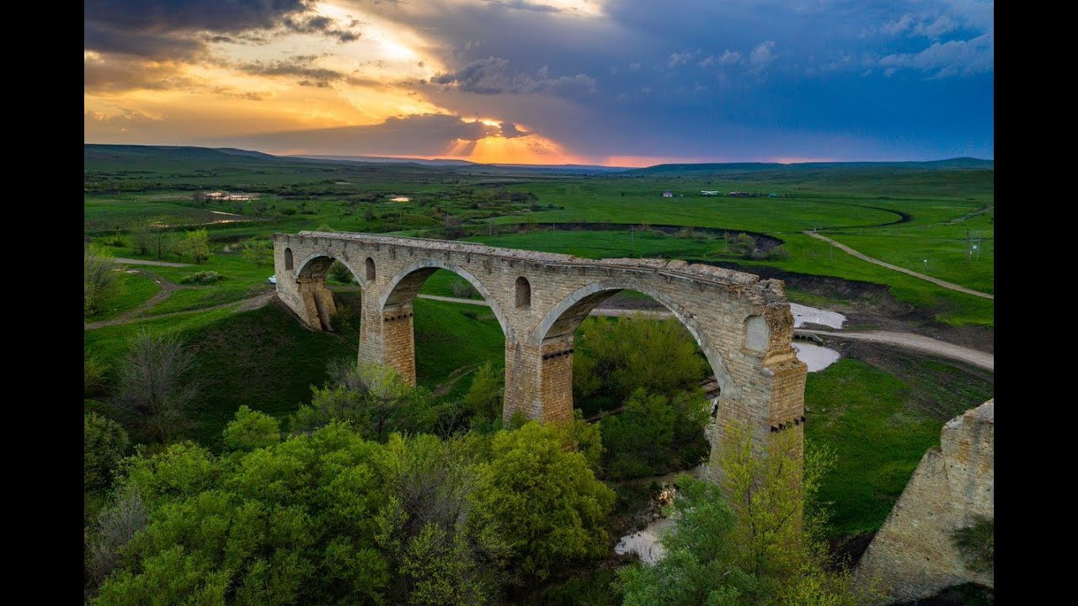

Новокавказский мост Ставрополь

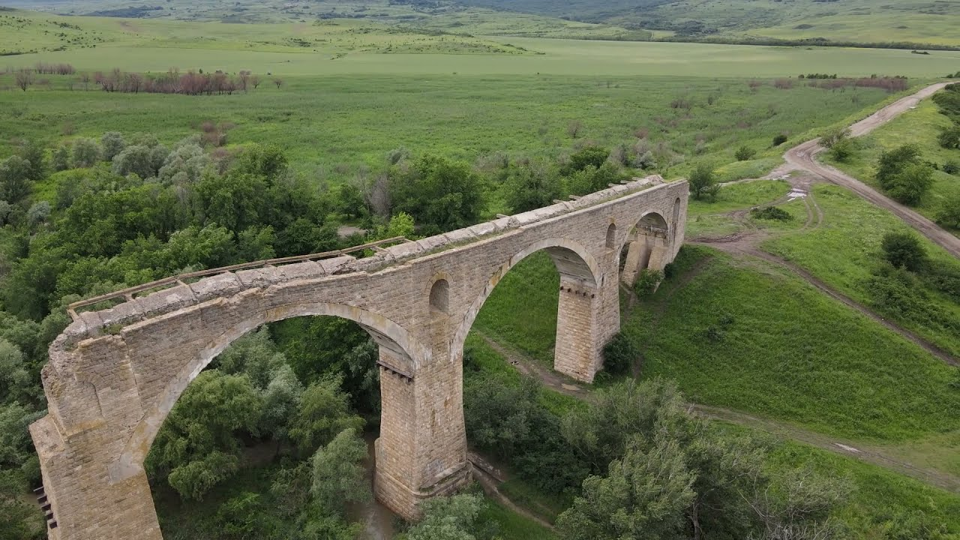

Мост в Мамайском лесу Ставрополь

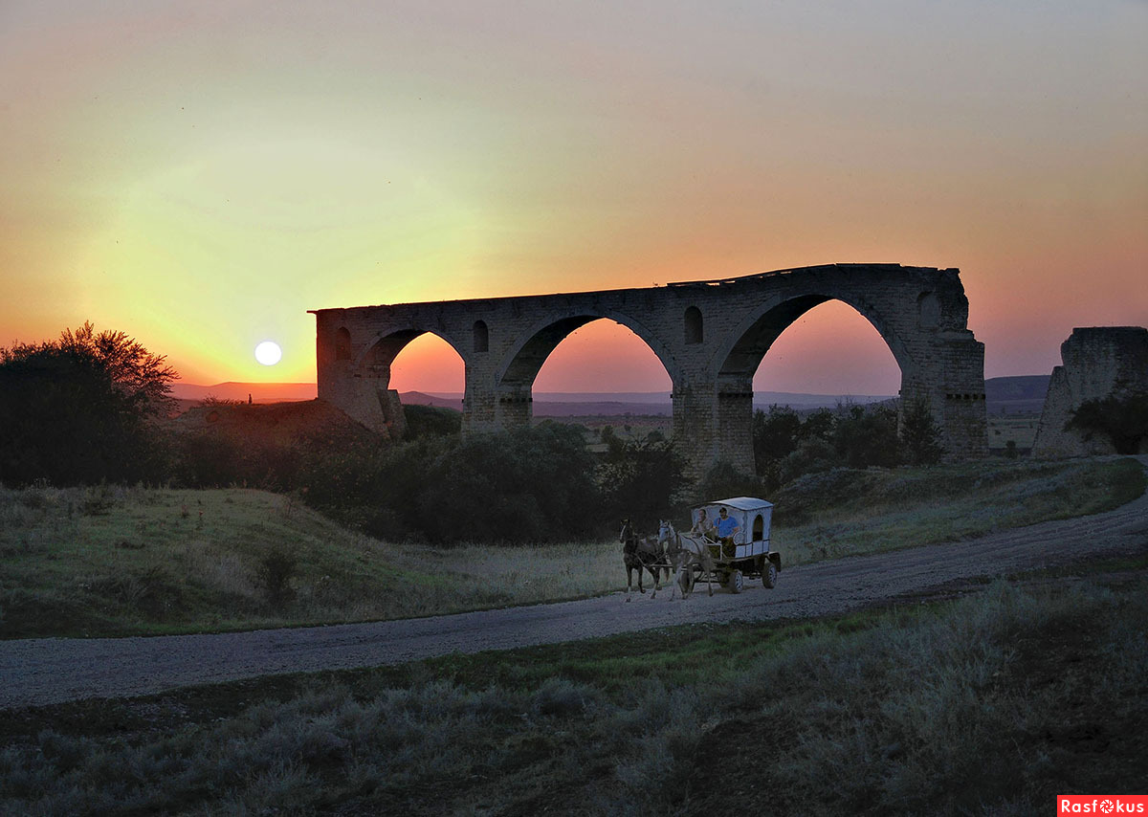

Немецкий мост Татарка

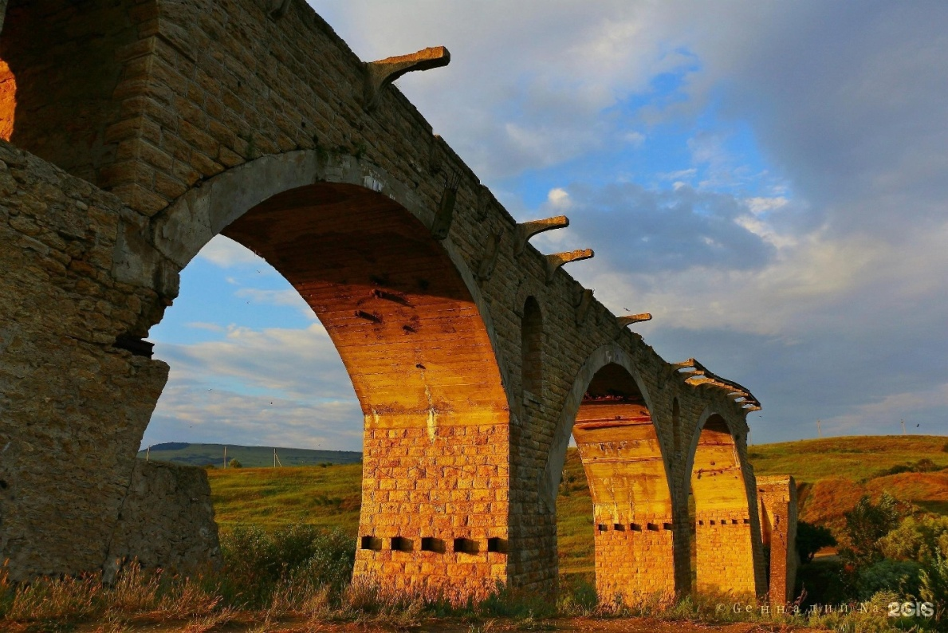

Новоказанский мост. Ставрполь

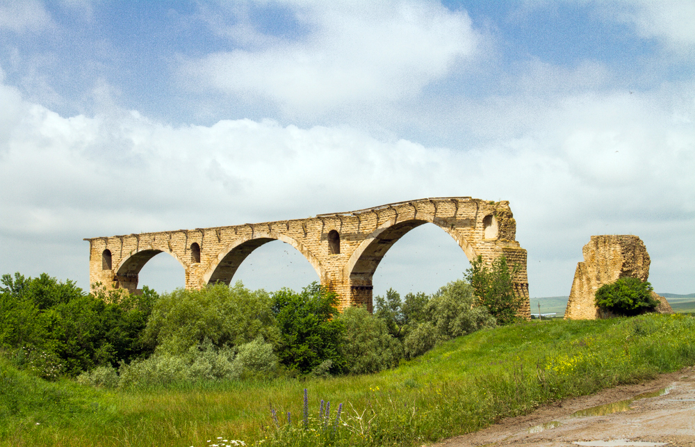

Новокавказский мост. Ставрополь

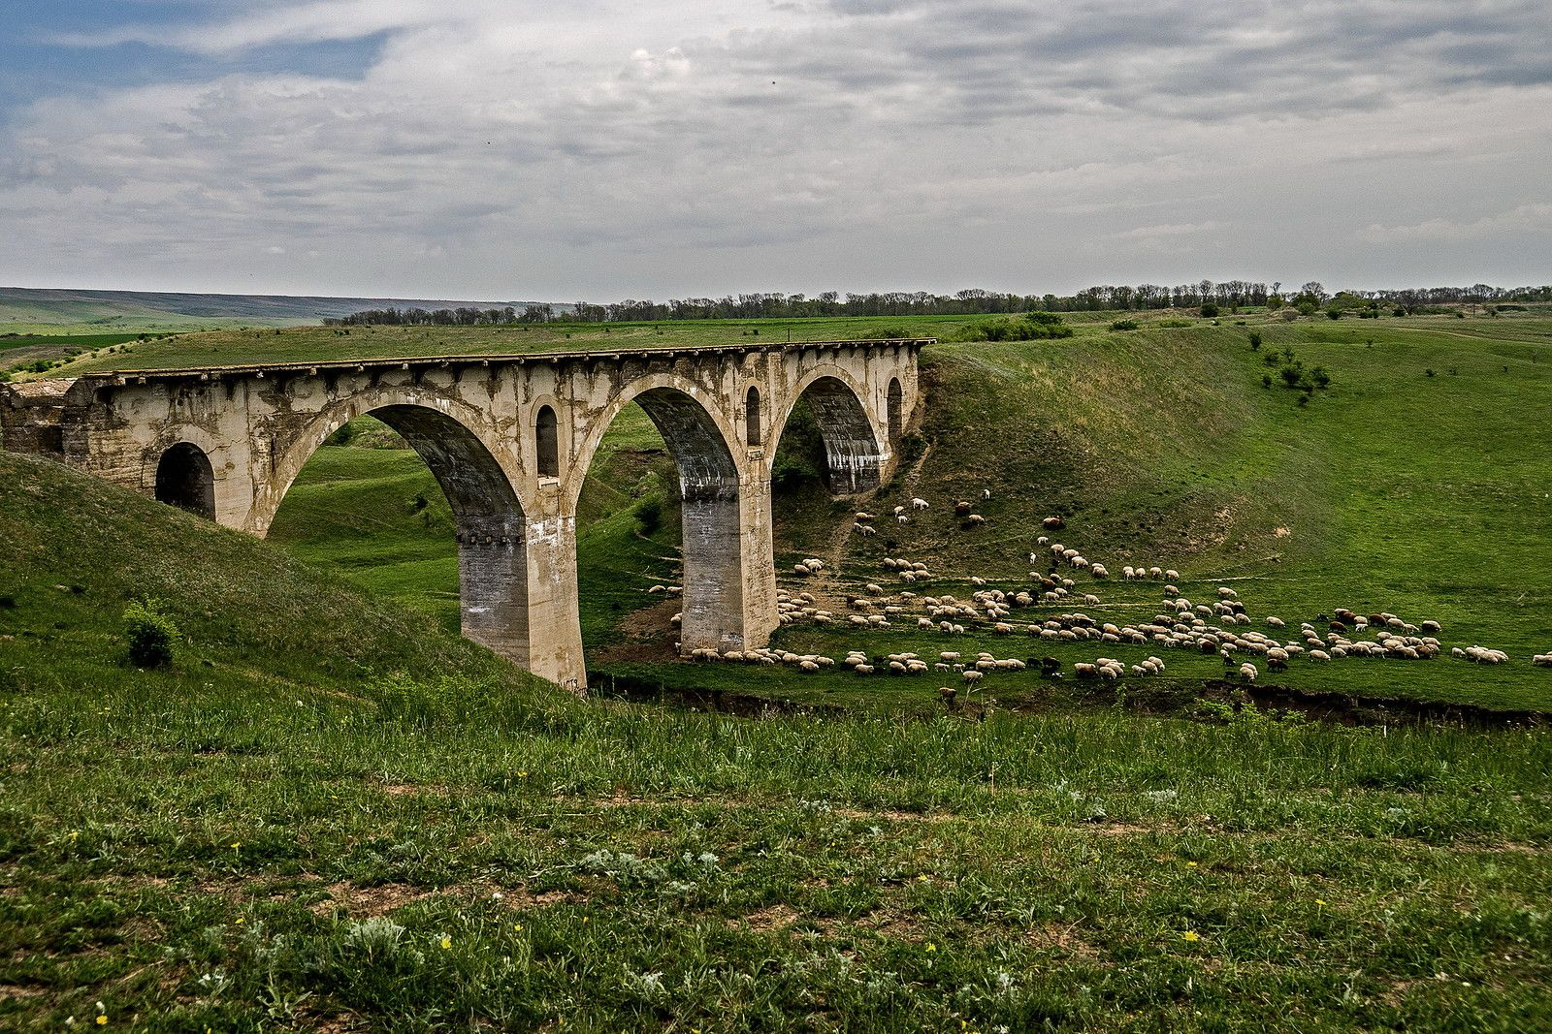

Мост Туапсинка. Ставрополь

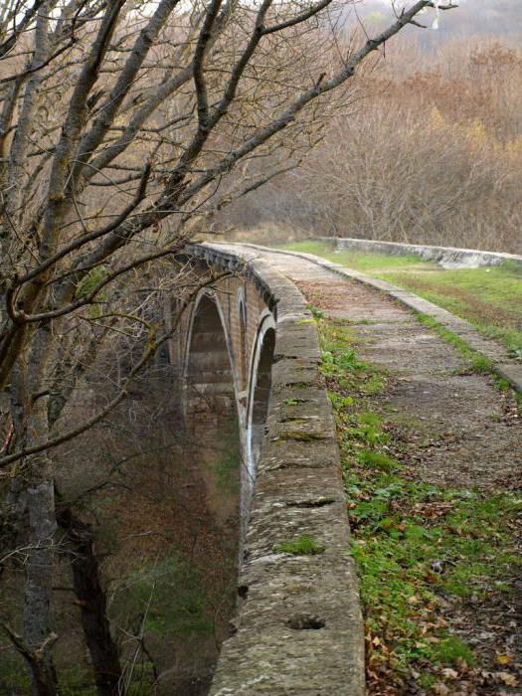

Турецкий мост. Ставрополь

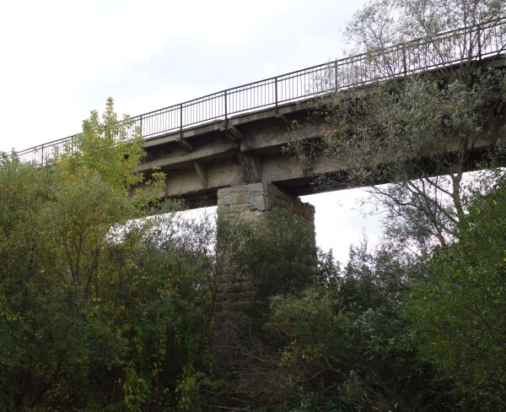

Действующий мост в Татарке

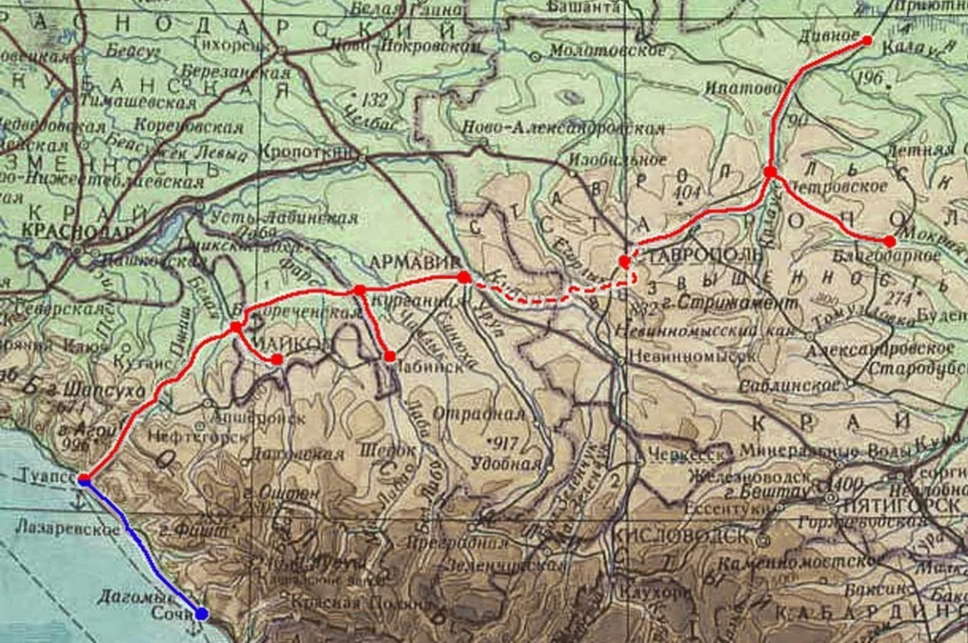

Карта Туапсинской ЖД

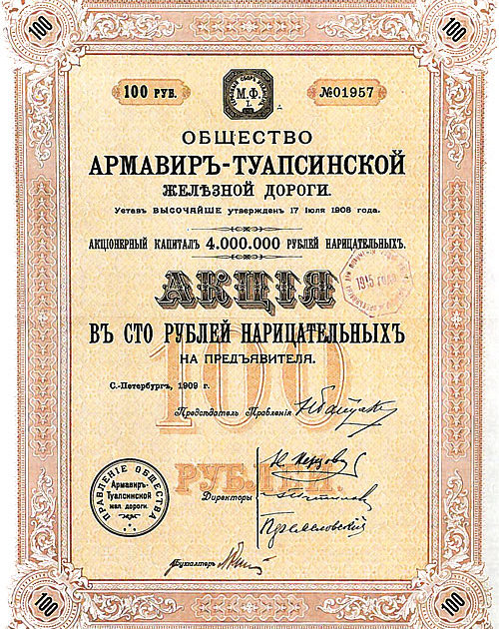

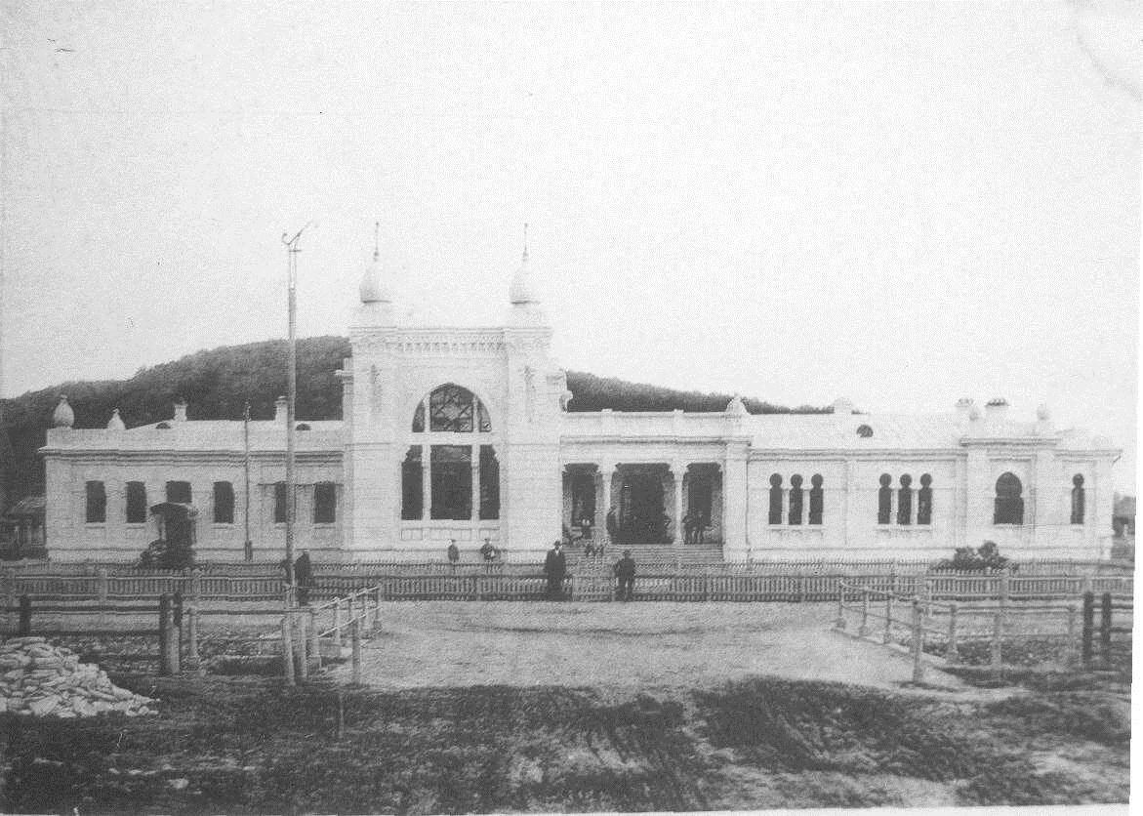

ЖД г.Туапсе

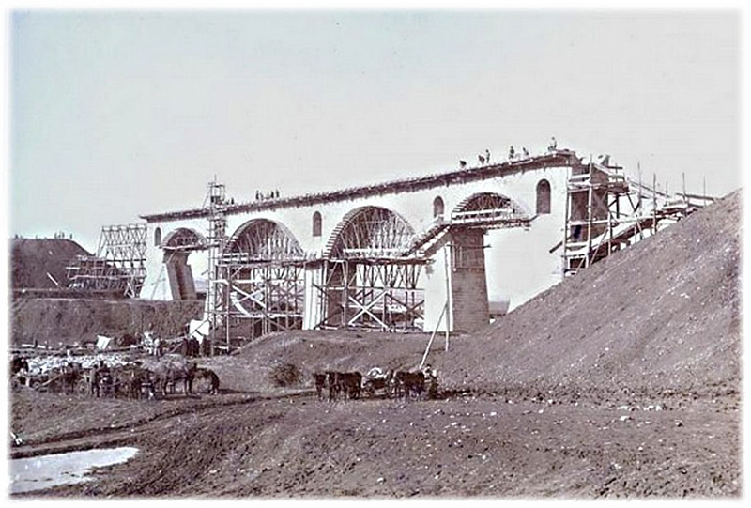

Строительство ЖД

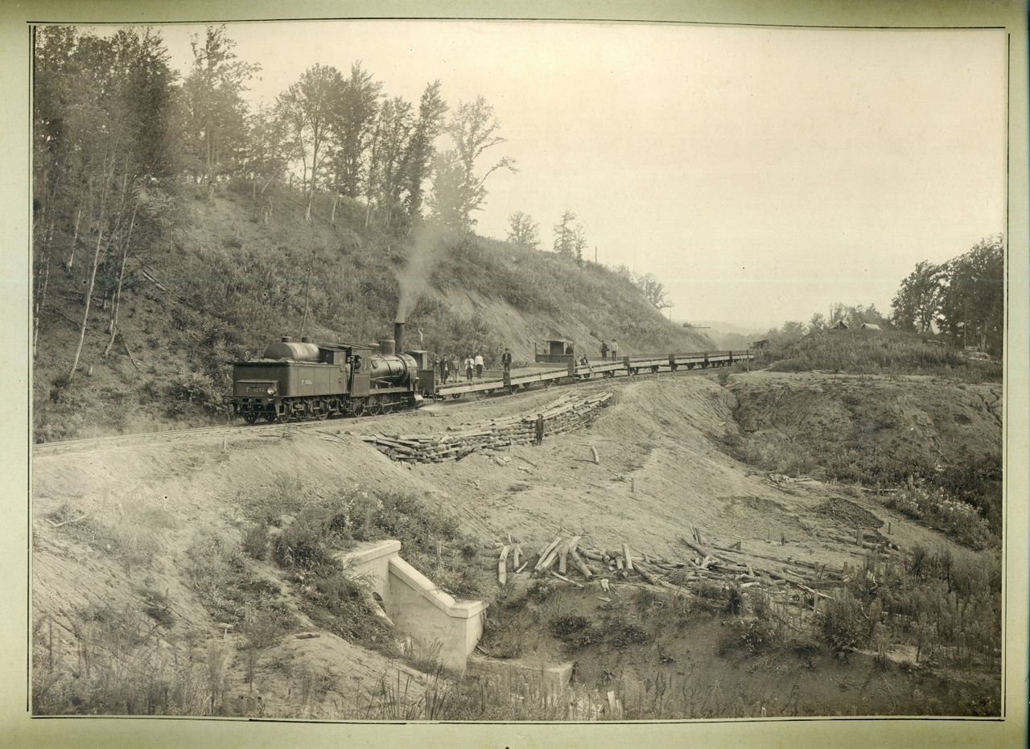

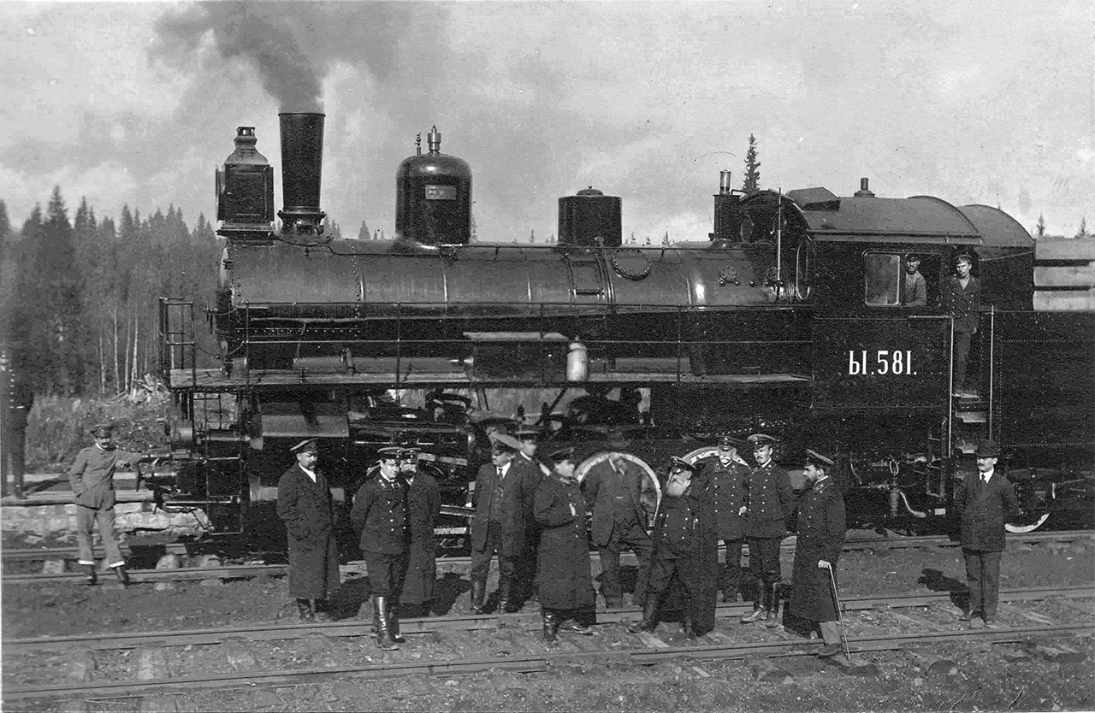

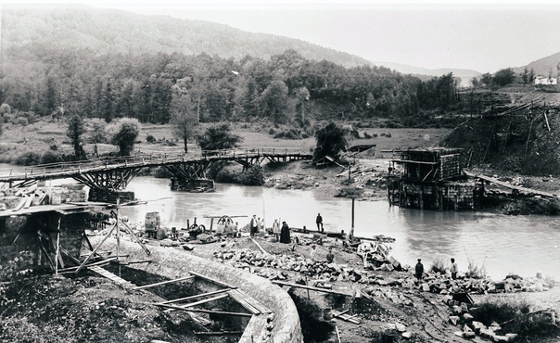

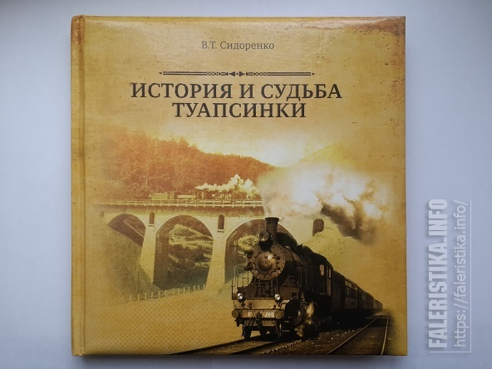

1. <https://vechorka.ru/article/legendy-i-byli-iz-istorii-stavropolskogo-nemetskogo-mosta/?ysclid=lpfj2hxs3622006741>
2. <https://историческийбагаж.рф/post/nemeckiy-most-1063>
3. <https://dzen.ru/a/Y5riOiameAAwprsf>